○栃木市水道事業給水条例施行規程

平成３０年３月１３日

企業管理規程第７号

目次

第１章　総則（第１条）

第２章　給水装置の工事及び費用（第２条―第１３条）

第３章　給水（第１４条―第２１条）

第４章　料金及び手数料（第２２条―第２５条）

第５章　管理（第２６条）

第６章　貯水槽水道（第２７条）

附則

第１章　総則

（趣旨）

第１条　この規程は、栃木市水道事業給水条例（平成２２年栃木市条例第２３２号。以下「条例」という。）の施行に関し必要な事項を定めるものとする。

第２章　給水装置の工事及び費用

（工事申込書の提出）

第２条　条例第５条第１項の規定による給水装置工事の申込みは、所定の事項を記載した給水装置工事申込書兼承認願（別記様式第１号）の提出をもって行う。

（平３１企管規程１・一部改正）

（給水装置の構成及び附属用具）

第３条　給水装置は、給水管及び分水栓、止水栓、給水栓、水道メーター（以下「メーター」という。）等の給水管に直結する給水用具等をもって構成する。ただし、水道事業の管理者の権限を行う市長（以下「管理者」という。）が必要がないと認めたときは、その一部を設けないことができる。

２　給水装置は、メーターボックスその他附属用具を備えるものでなければならない。

（給水装置の工事上の条件構造及び材質の基準）

第４条　条例第９条第２項の規定に基づく工事上の条件は、次の基準により行うものとする。

(1)　配水管への取付口の位置は、他の給水装置の取付口から３０センチメートル以上離れていること。

(2)　配水管への取付口における給水管の口径は、当該給水装置による水の使用量に比し、著しく過大でないこと。

(3)　配水管の水圧に影響を及ぼすおそれのあるポンプに直接連結されていないこと。

(4)　水圧、土圧その他の荷重に対して十分な耐力を有し、かつ、水が汚染され、又は漏れるおそれがないものであること。

(5)　凍結、破壊、侵食等を防止するための適当な措置が講ぜられていること。

(6)　当該給水装置以外の水管その他の設備に直接連結されていないこと。

(7)　水槽、プール、流しその他水を入れ、又は受ける器具、施設等に給水する給水装置にあっては、水の逆流を防止するための適当な措置が講ぜられていること。

(8)　給水装置は、逆流を防止することができ、かつ、停滞水を生じさせるおそれのない構造でなければならない。

(9)　水洗便器に給水する給水装置にあっては、その給水装置又は水洗便器に真空破損装置を備える等逆流の防止に有効な措置を講じなければならない。

(10)　給水管は、市の水道以外の水管その他水が汚染されるおそれがある管又は水に衝撃作用を生じさせるおそれのある用具若しくは機械と直結させてはならない。

(11)　開を横断して給水管を配管するときは、その下に配管することとし、やむ得ない理由のため他の方法によるときは、給水管防護の措置を講じなければならない。

(12)　凍結し、又は加熱するおそれのある箇所に給水管を配管するときは、露出又は隠蔽にかかわらず、防寒又は防護等の措置を講じなければならない。

(13)　電食、酸アルカリ等による侵食又は衝撃のおそれのある箇所に給水管を配管するときは、防食又は防護の措置を講じなければならない。

２　管理者が指定する材料は、次の各号のいずれかに該当するものでなければならない。

(1)　製品が水道法施行令（昭和３２年政令第３３６号。以下「政令」という。）第６条に適合することを認証する機関が、その品質を認証したもの

(2)　製造又は販売業者が自らの責任において、当該製品の政令第６条に定める構造及び材質基準への適合性を証明したもの

３　前項の規定にかかわらず、施工技術その他の理由により管理者がやむ得ないと認めた場合は、前２項の規定により管理者が指定した材料以外の材料を使用することができる。

４　管理者は、指定した材料について、地質その他の理由により使用が適当でないと認めるときは、当該材料の使用を制限することができる。

（令元企管規程１・一部改正）

（給水管の口径）

第５条　給水管の口径は、その使途別所要水量及び同時使用率等を考慮して適当な大きさに決めなければならない。

（給水管埋設の深さ）

第６条　給水管の埋設の深さは、道路部分にあっては道路管理者の許可によるものとし、私道にあっては６０センチメートル以上を、宅地内にあっては４０センチメートル以上を標準とする。

２　道路部分に配管する場合は、その占用位置を誤らないようにしなければならない。

（止水栓等の設置場所）

第７条　止水栓等は、道路と宅地（私道を含む。）の境界から特別な事情がない限り宅地内おおむね１メートル以内の位置に設置することを原則とし、管理しやすい場所に設置しなければならない。

（給水管の材質）

第８条　配水管又は給水管の分岐部分から専用止水栓までの給水管の材質は、次の各号に掲げる給水管の口径の区分に応じ、当該各号に定めるところによる。

(1)　口径７５ミリメートル以上　鋳鉄管

(2)　口径５０ミリメートル以下　ポリエチレン管

２　前項の規定にかかわらず、施工技術その他の事由により、管理者がやむを得ないと認めた場合は、同項各号に定める材料以外の材料を使用することができる。

（受水槽の設置）

第９条　次のいずれかに該当する場合は、受水槽を設置しなければならない。この場合における給水装置の範囲は、受水槽の入水口又は入水口の逆止弁までとする。

(1)　水道使用者等が必要とする水量を給水する場合等において、給水管の圧力が所要圧力に対して不足するとき。

(2)　病院等で、災害時又は事故等による水道の断減水時においても、必要最小限の給水を確保する必要がある場合

(3)　一時に多量の水を必要とする場合又は使用水量の変動が大きい場合で、給配水管の水圧低下等を引き起こすおそれがあるとき。

(4)　配水管の水圧の変動にかかわらず、常時一定の水量を必要とする場合

(5)　有毒薬品を使用する工場等で、逆流によって配水管の水を汚染するおそれのある場合

(6)　前各号に掲げるもののほか、管理者が必要と認めた場合

（工事の設計基準）

第１０条　条例第８条第２項の規定により指定給水装置工事事業者が施行する設計は、管理者が別に定める作成基準に従い作成し、その設計範囲は、次のとおりとし、かつ、管理者の設計審査を受けなければならない。

(1)　給水栓まで直接給水するものにあっては、給水栓まで

(2)　受水槽を設けるものにあっては、受水槽の給水口まで

２　前項第２号の場合において、受水槽以下の装置について、管理者が量水器の設置上又は管理上必要であると認めるときは、指定給水装置工事事業者は、当該装置の設計書を提出しなければならない。

（利害関係人の同意書等の提出）

第１１条　条例第５条第２項の規定により、次の各号のいずれかに該当するときは、当該各号に定める書類を管理者に提出しなければならない。

(1)　他人の給水装置から分岐して給水装置を設置するとき　給水管の分岐の承諾に係る書面

(2)　他人の所有物件を通過して給水装置を設置するとき　土地・家屋の使用の承諾に係る書面

(3)　前２号に掲げるもののほか、特別の理由があるとき　利害関係人の同意書又は申込者の誓約書

（平３１企管規程１・一部改正）

（工事費の分納）

第１２条　条例第１０条第３項の規定により工事費の分納の承認を得ようとするものは、保証人１人を定めて、工事費分納申請書（別記様式第４号）により、申請しなければならない。

２　前項の保証人は、市内に居住する者で土地家屋を所有するものでなければならない。

３　保証人は、工事申込者と連帯で条例に規定する一切の義務を履行する責任を有する。

（工事の取消し及び変更）

第１３条　工事申込者は、工事の取消し又は変更をしようとするときは、給水装置工事申込取消（変更）届（別記様式第５号）により、直ちに管理者に届け出なければならない。

２　条例第１０条第１項の規定による給水装置工事費の概算額について、管理者が定めた期日までに納入が確認できないときは、その工事の申込みは取り消されたものとみなす。ただし、管理者が特別の理由があると認めたときは、この限りでない。

第３章　給水

（代理人の選定及び変更の届出）

第１４条　給水装置の所有者（以下「所有者」という。）は、条例第１５条の規定により代理人を選定したときは、直ちに連署をもって、代理人選定（変更）届（別記様式第６号）により、管理者に届け出なければならない。これを変更したときも、同様とする。

（管理人の選定及び変更の届出）

第１５条　条例第１６条第１項の規定により管理人を選定したときは、管理人選定（変更）届（別記様式第７号）により、管理者に届け出なければならない。

２　次の各号のいずれかに該当する者は、管理人となることはできない。

(1)　未成年者

(2)　水道料金納入について管理者が不適当と認めた者

（令元企管規程３・一部改正）

（共同設置代表者の選定及び変更の届出）

第１６条　給水装置を共同で設置しようとする者は、その者のうちから代表者を選定しなければならない。

２　前項の規定により、代表者を選定したときは、共同設置代表者選定（変更）届（別記様式第８号）により管理者に届け出なければならない。これを変更したときも、同様とする。

（メーター設置基準）

第１７条　メーターは、次の基準により設置する。ただし、この基準により難いときは、その都度管理者の許可を受けなければならない。

(1)　給水栓まで直結給水するものについては、一つの専用給水装置につきメーター１個を設置する。ただし、管理者が給水又は建物の構造上必要があると認めるときは、この限りでない。

(2)　受水槽を設けるものについては、一つの受水槽につきメーター１個を設置する。

(3)　私設消火栓のみの給水装置については、メーターを設置しない。

（メーターの設置場所等）

第１８条　メーターの設置場所には、その点検を妨害するような物件を置き、又は工作物等を設けてはならない。

２　管理者は、前項の規定に違反していると認めたときは、水道使用者等に対し、原形に回復するよう求めるものとする。ただし、水道使用者等が原形の回復を履行しないときは、管理者が施行し、その費用を当該水道使用者等から徴収することができる。

（メーターの端数計算）

第１９条　メーターの指示量に１立方メートル未満の端数があるときは、翌月に繰り越して計算する。ただし、メーターを取り付け、又は取り外した月は、この限りでない。

（水道の使用開始、中止、変更等の届出）

第２０条　条例第１９条第１項及び第２項の規定による届出は、次のとおりとする。

|  |  |  |
| --- | --- | --- |
| 区分 | 届出義務者 | 届出書類 |
| (1)　使用を開始するとき | 使用者 | 上水道使用開始届（新設・開栓）（別記様式第９号） |
| (2)　使用を中止するとき | 使用者 | 上水道使用中止届（別記様式第１０号） |
| (3)　給水装置を廃止するとき | 所有者 | 給水装置廃止届（別記様式第１１号） |
| (4)　口径の変更があったとき | 使用者又は管理人 | 口径変更届（別記様式第１２号） |
| (5)　消火栓又は私設消火栓を使用するとき | 使用者 | 消火栓（私設消火栓）演習防火使用届（別記様式第１３号） |
| (6)　使用者の氏名又は住所に変更があったとき | 使用者。使用者の移動があったときは、新旧使用者 | 使用者変更届（別記様式第１４号） |
| (7)　所有者に変更があったとき | 所有者。所有権の移動があったときは、新旧所有者。ただし、その事実を証明する書類を添付するときは新所有者 | 給水装置所有者変更届（別記様式第１５号） |
| (8)　消防用として水道を使用したとき | 使用者 | 防火用水道使用届（別記様式第１６号） |
| (9)　管理人に変更があったとき | 使用者 | 管理人選定（変更）届（別記様式第７号） |

（水質の検査）

第２１条　条例第２２条第２項に規定する特別の費用とは、水質について色、濁り及び消毒の残留効果に関する検査以外を行う費用とする。

２　管理者は、検査の必要がないと認める相当の理由があるときは、検査の請求を拒むことができる。

第４章　料金及び手数料

（使用水量の認定）

第２２条　メーターに異常があるときは、メーター取替え後の使用水量を基礎として日割計算により、異常があった期間の使用水量を認定する。

２　漏水その他の事由により使用水量が不明のときは、使用水量を認定する月の前６月又は前年同期における使用水量その他の事実を考慮して認定し、これにより難いときは、見積量とする。

（使用の中止又は廃止の届出のない場合の料金）

第２３条　条例第１９条第１項第１号の規定による使用の中止又は廃止の届出がないときは、水道を使用しない場合でも料金を徴収する。

（資料提出の請求）

第２４条　水量の認定及び給水管の口径の適用について、管理者が必要と認めるときは、使用者に資料の提出を求めることができる。

（定例検針日を変更したときの基本料金の算定）

第２５条　定例検針日を変更したときの基本料金の算定については、条例第２８条の規定を適用する。

（令６企管規程１・一部改正）

第５章　管理

（立入検査の身分証明書等）

第２６条　給水装置の検査等に従事する職員の身分証明書は、次に定めるところによる。

(1)　給水装置の検査に従事する職員の立入検査証（別記様式第１７号）

(2)　集金、検針、給水装置工事及びその他の業務に従事する職員の水道事業職員証（別記様式第１８号）

第６章　貯水槽水道

（簡易専用水道以外の貯水槽水道の管理及び自主検査）

第２７条　条例第３９条第２項の規定による簡易専用水道以外の貯水槽水道の管理及びその管理の状況に関する検査は、次に定めるところによるものとする。

(1)　管理については、次に掲げる基準に従い、行うこと。

ア　水槽の掃除を１年以内ごとに１回、定期に行うこと。

イ　水槽の点検等有害物、汚水等によって水が汚染されるのを防止するために必要な措置を講ずること。

ウ　給水栓における水の色、濁り、臭い、味その他の状態により給水する水に異常を認めたときは、水質基準に関する省令（平成１５年厚生労働省令第１０１号）の表の上欄に掲げる事項のうち必要なものについて検査を行うこと。

エ　供給する水が人の健康を害するおそれがあることを知ったときは、直ちに給水を停止し、かつ、その水を使用することが危険である旨を関係者に周知させる措置を講ずること。

(2)　管理の状況に関する検査については、１年以内ごとに１回、定期に、簡易専用水道以外の貯水槽水道の設置者が給水栓における水の色、濁り、臭い、味及び残留塩素の有無に関して行うこと。

（令６企管規程１・一部改正）

附　則

（施行期日）

１　この規程は、平成３０年４月１日から施行する。

（経過措置）

２　この規程の施行前に栃木市下水道事業に地方公営企業法の規定の全部を適用することに伴う関係規則の整備に関する規則（平成３０年栃木市規則第４号）第３条第７号の規定による廃止前の栃木市水道事業給水条例施行規則（平成２２年栃木市規則第２０２号）の規定によりなされた手続その他の行為は、この規程の相当規定によりなされた手続その他の行為とみなす。

附　則（平成３１年企管規程第１号）

この規程は、平成３１年４月１日から施行する。

附　則（令和元年企管規程第１号）

この規程は、令和元年１０月１日から施行する。

附　則（令和元年企管規程第３号）

この規程は、令和元年１２月１４日から施行する。

附　則（令和６年企管規程第１号）抄

（施行期日）

１　この規程は、令和６年４月１日から施行する。

（栃木市水道事業給水条例施行規程の一部改正に伴う経過措置）

５　この規程による改正後の栃木市水道事業給水条例施行規程第２５条の規定は、施行日以後最初の検針日以後に使用した水道に係る料金から適用し、同日前に使用した水道に係る料金については、なお従前の例による。

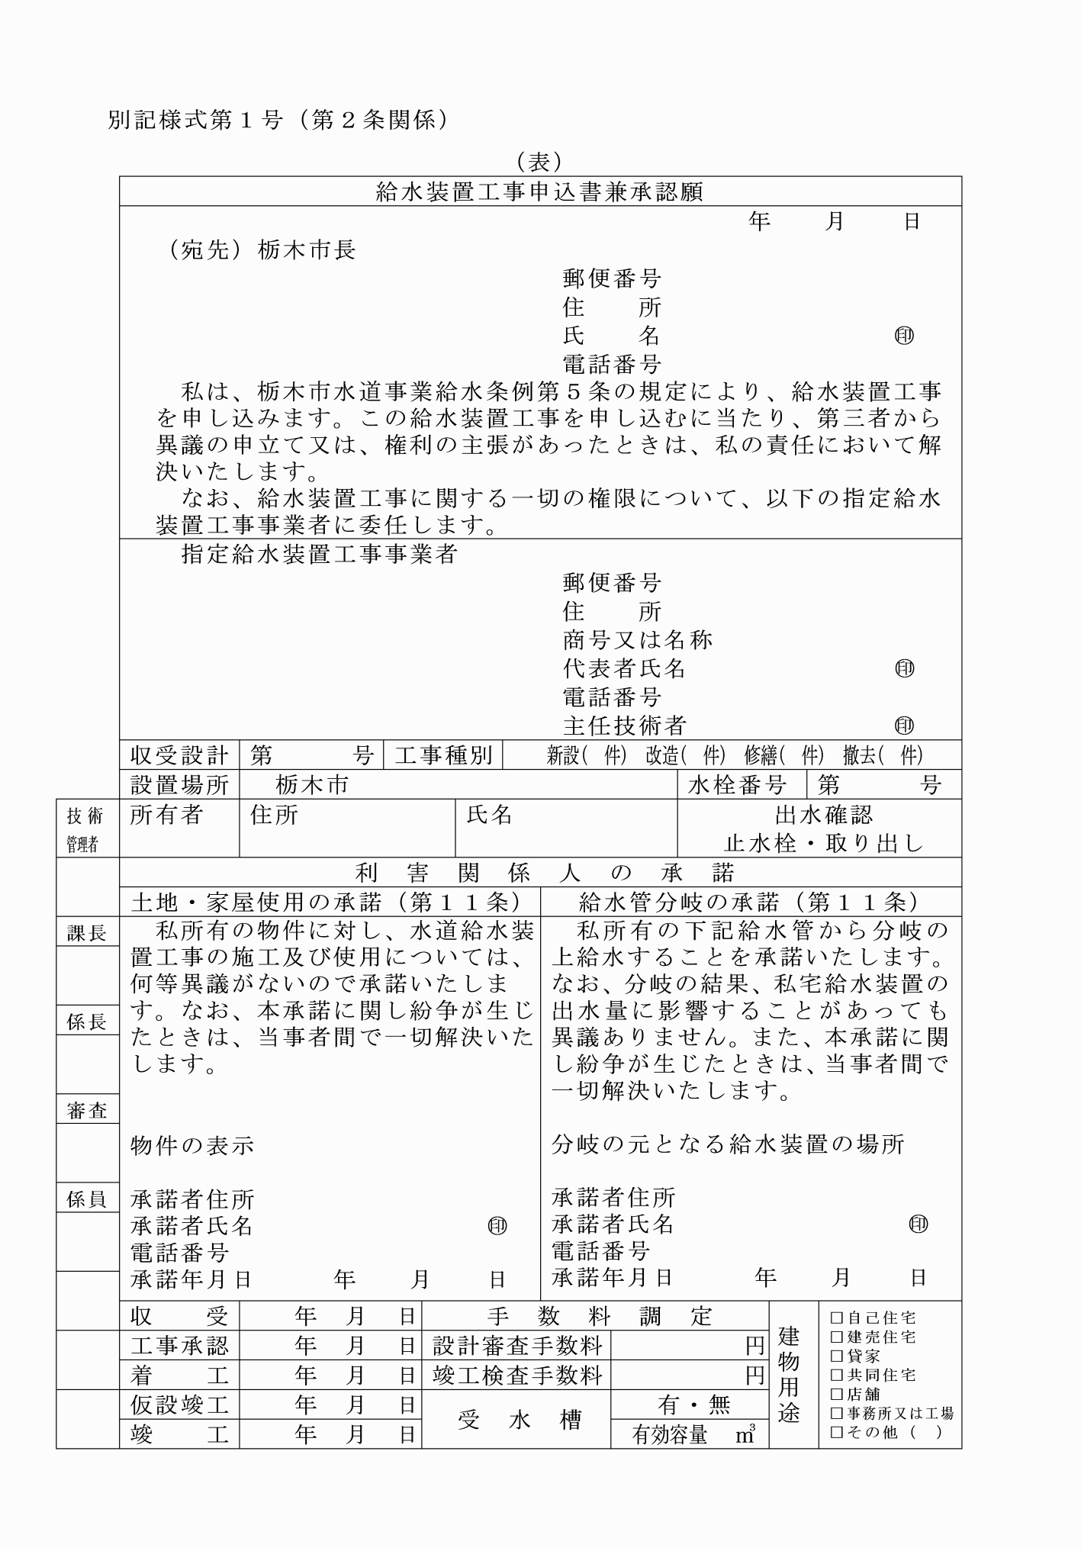

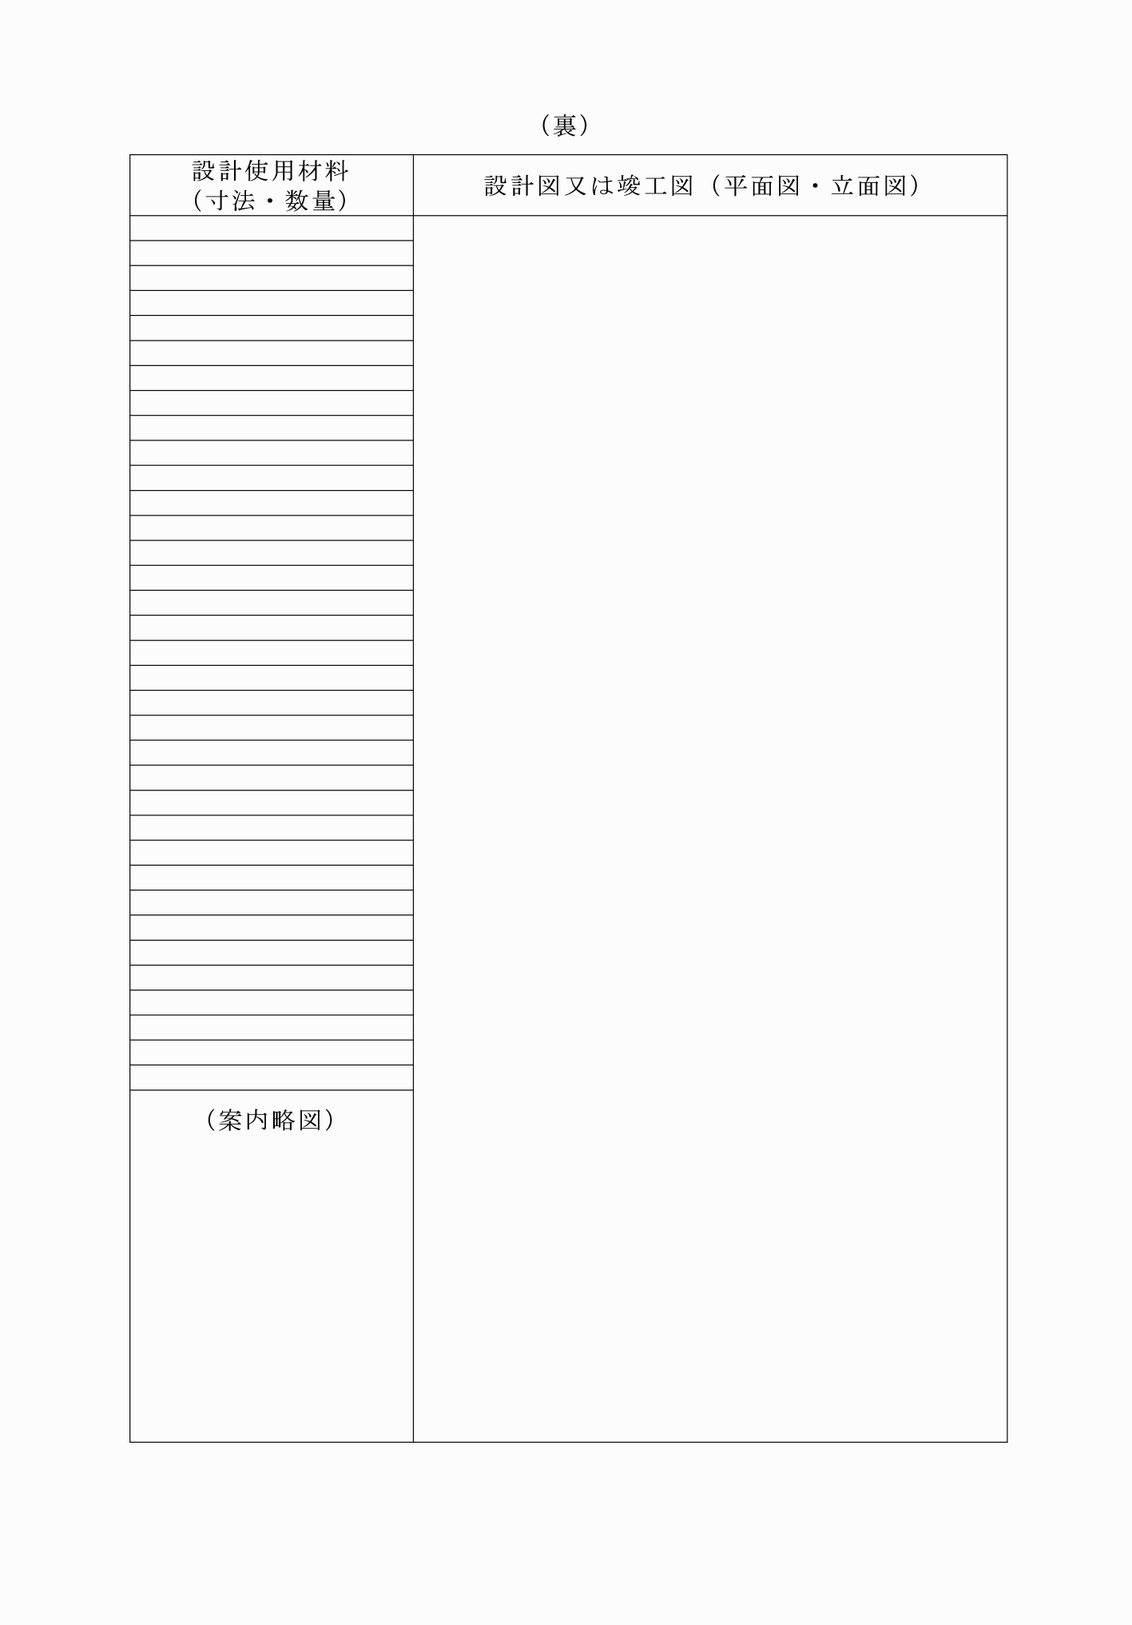

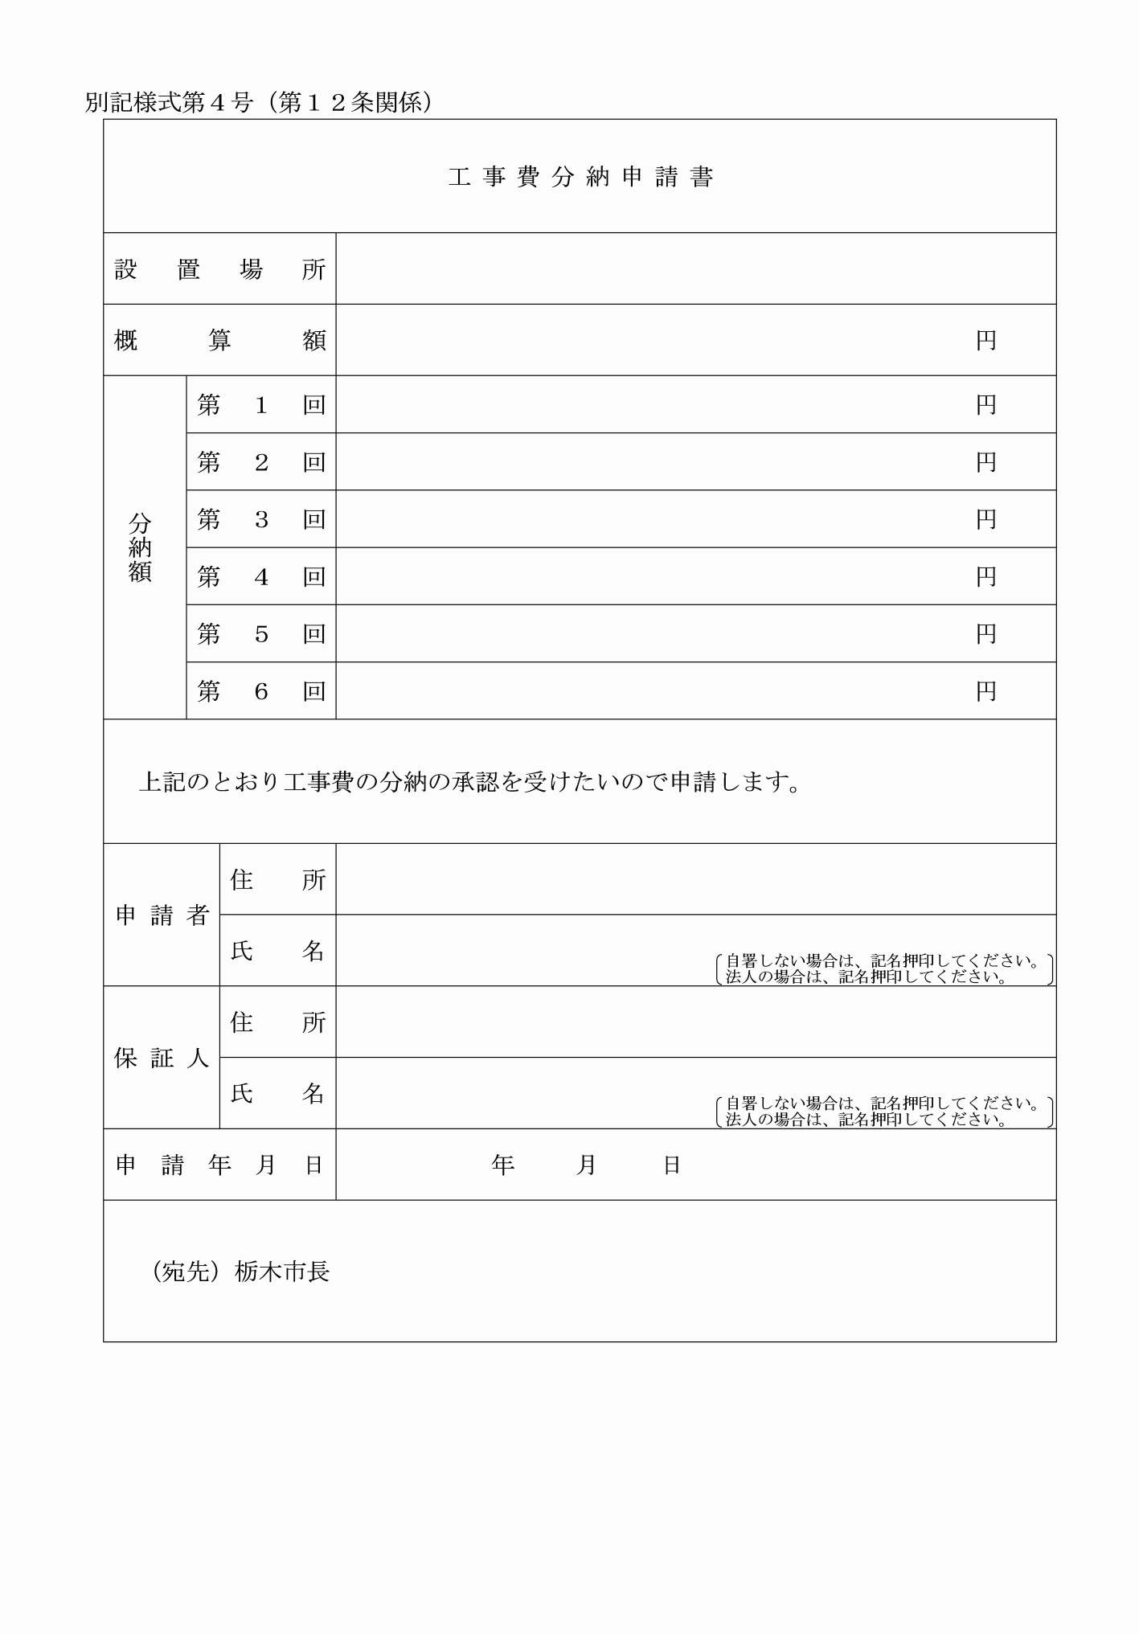

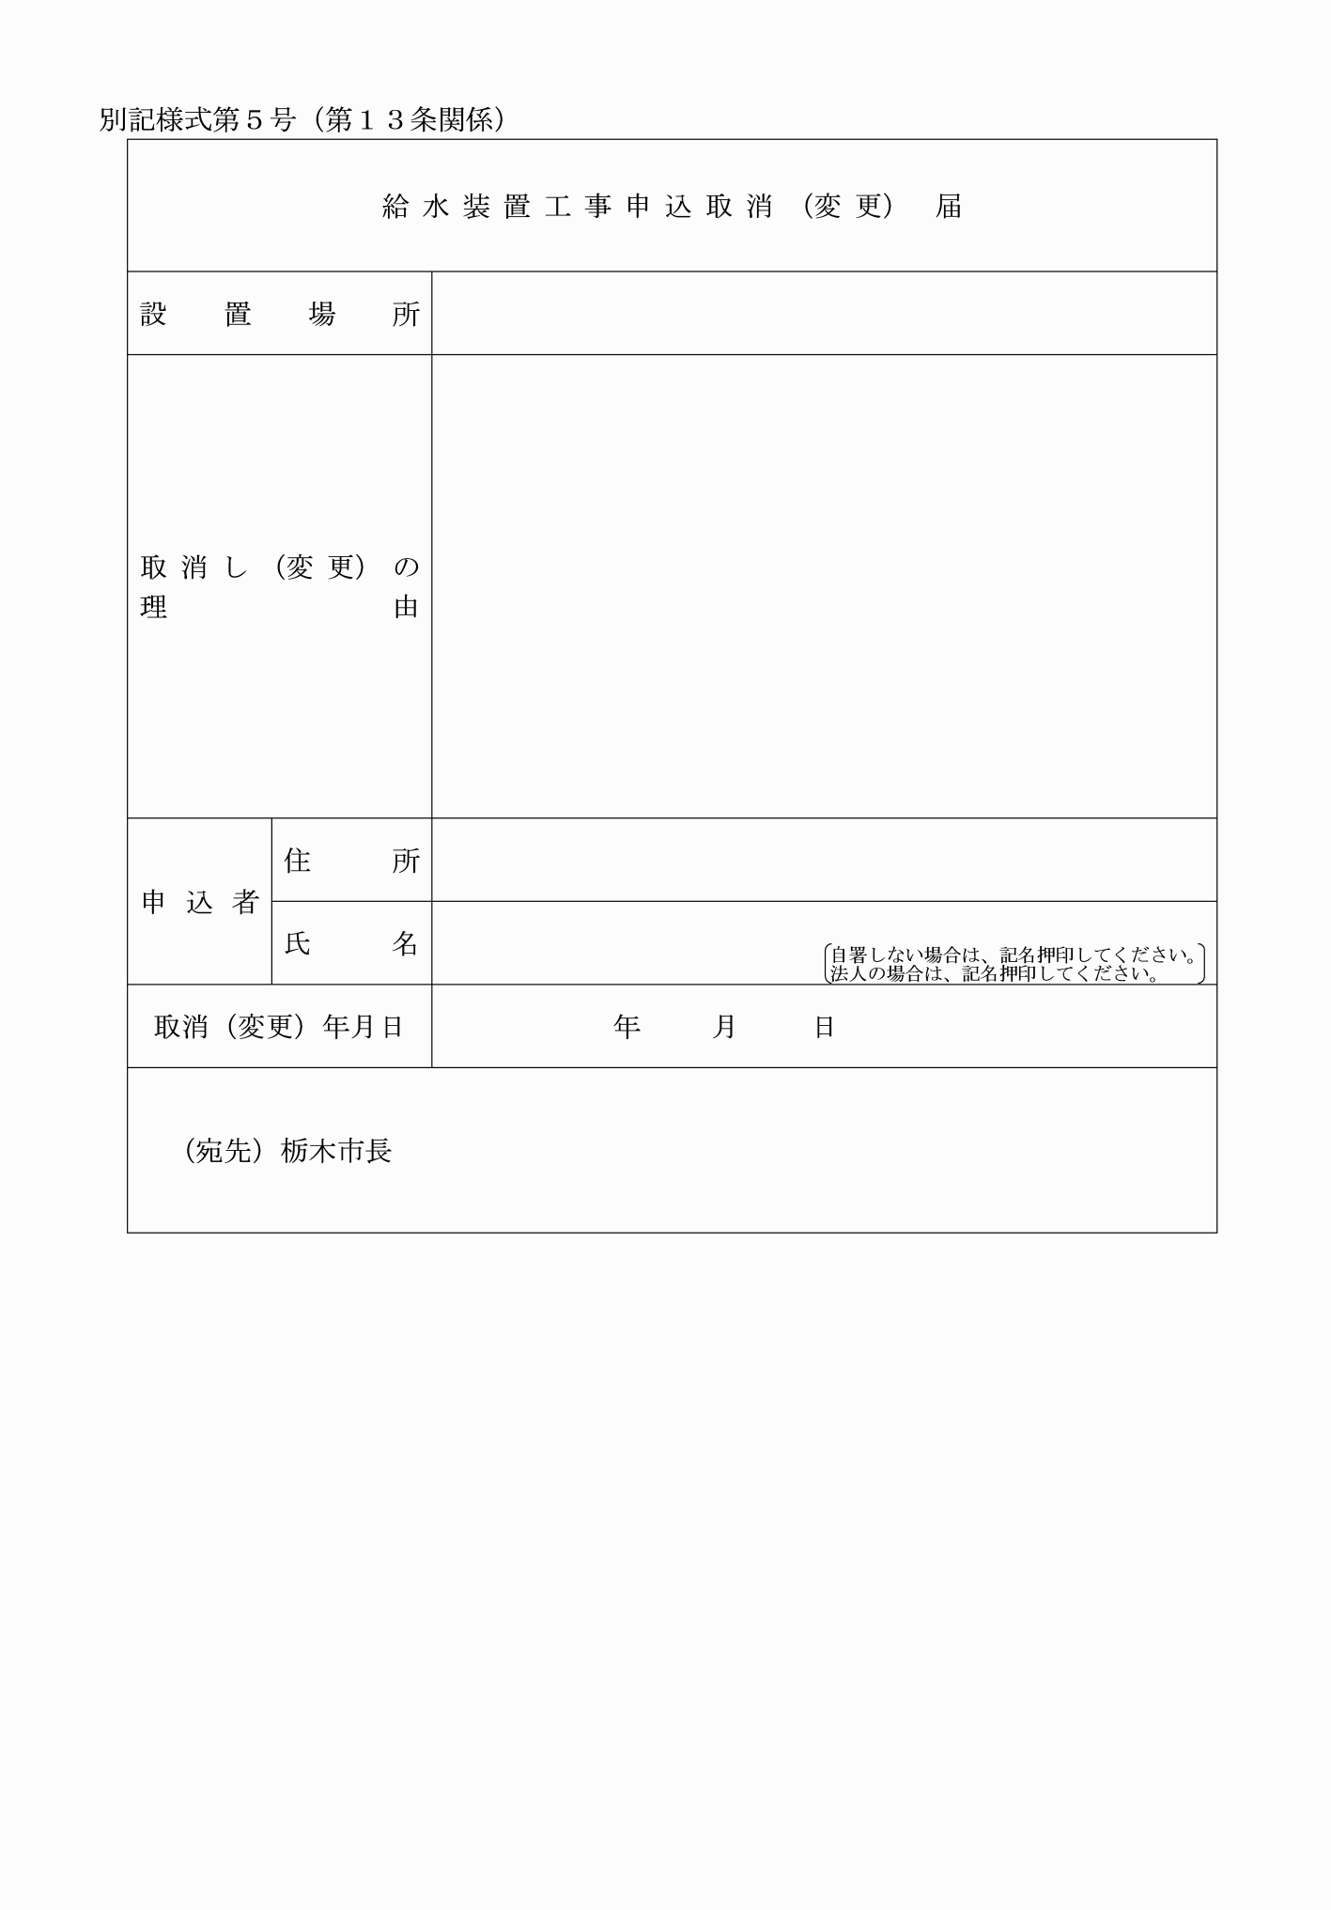

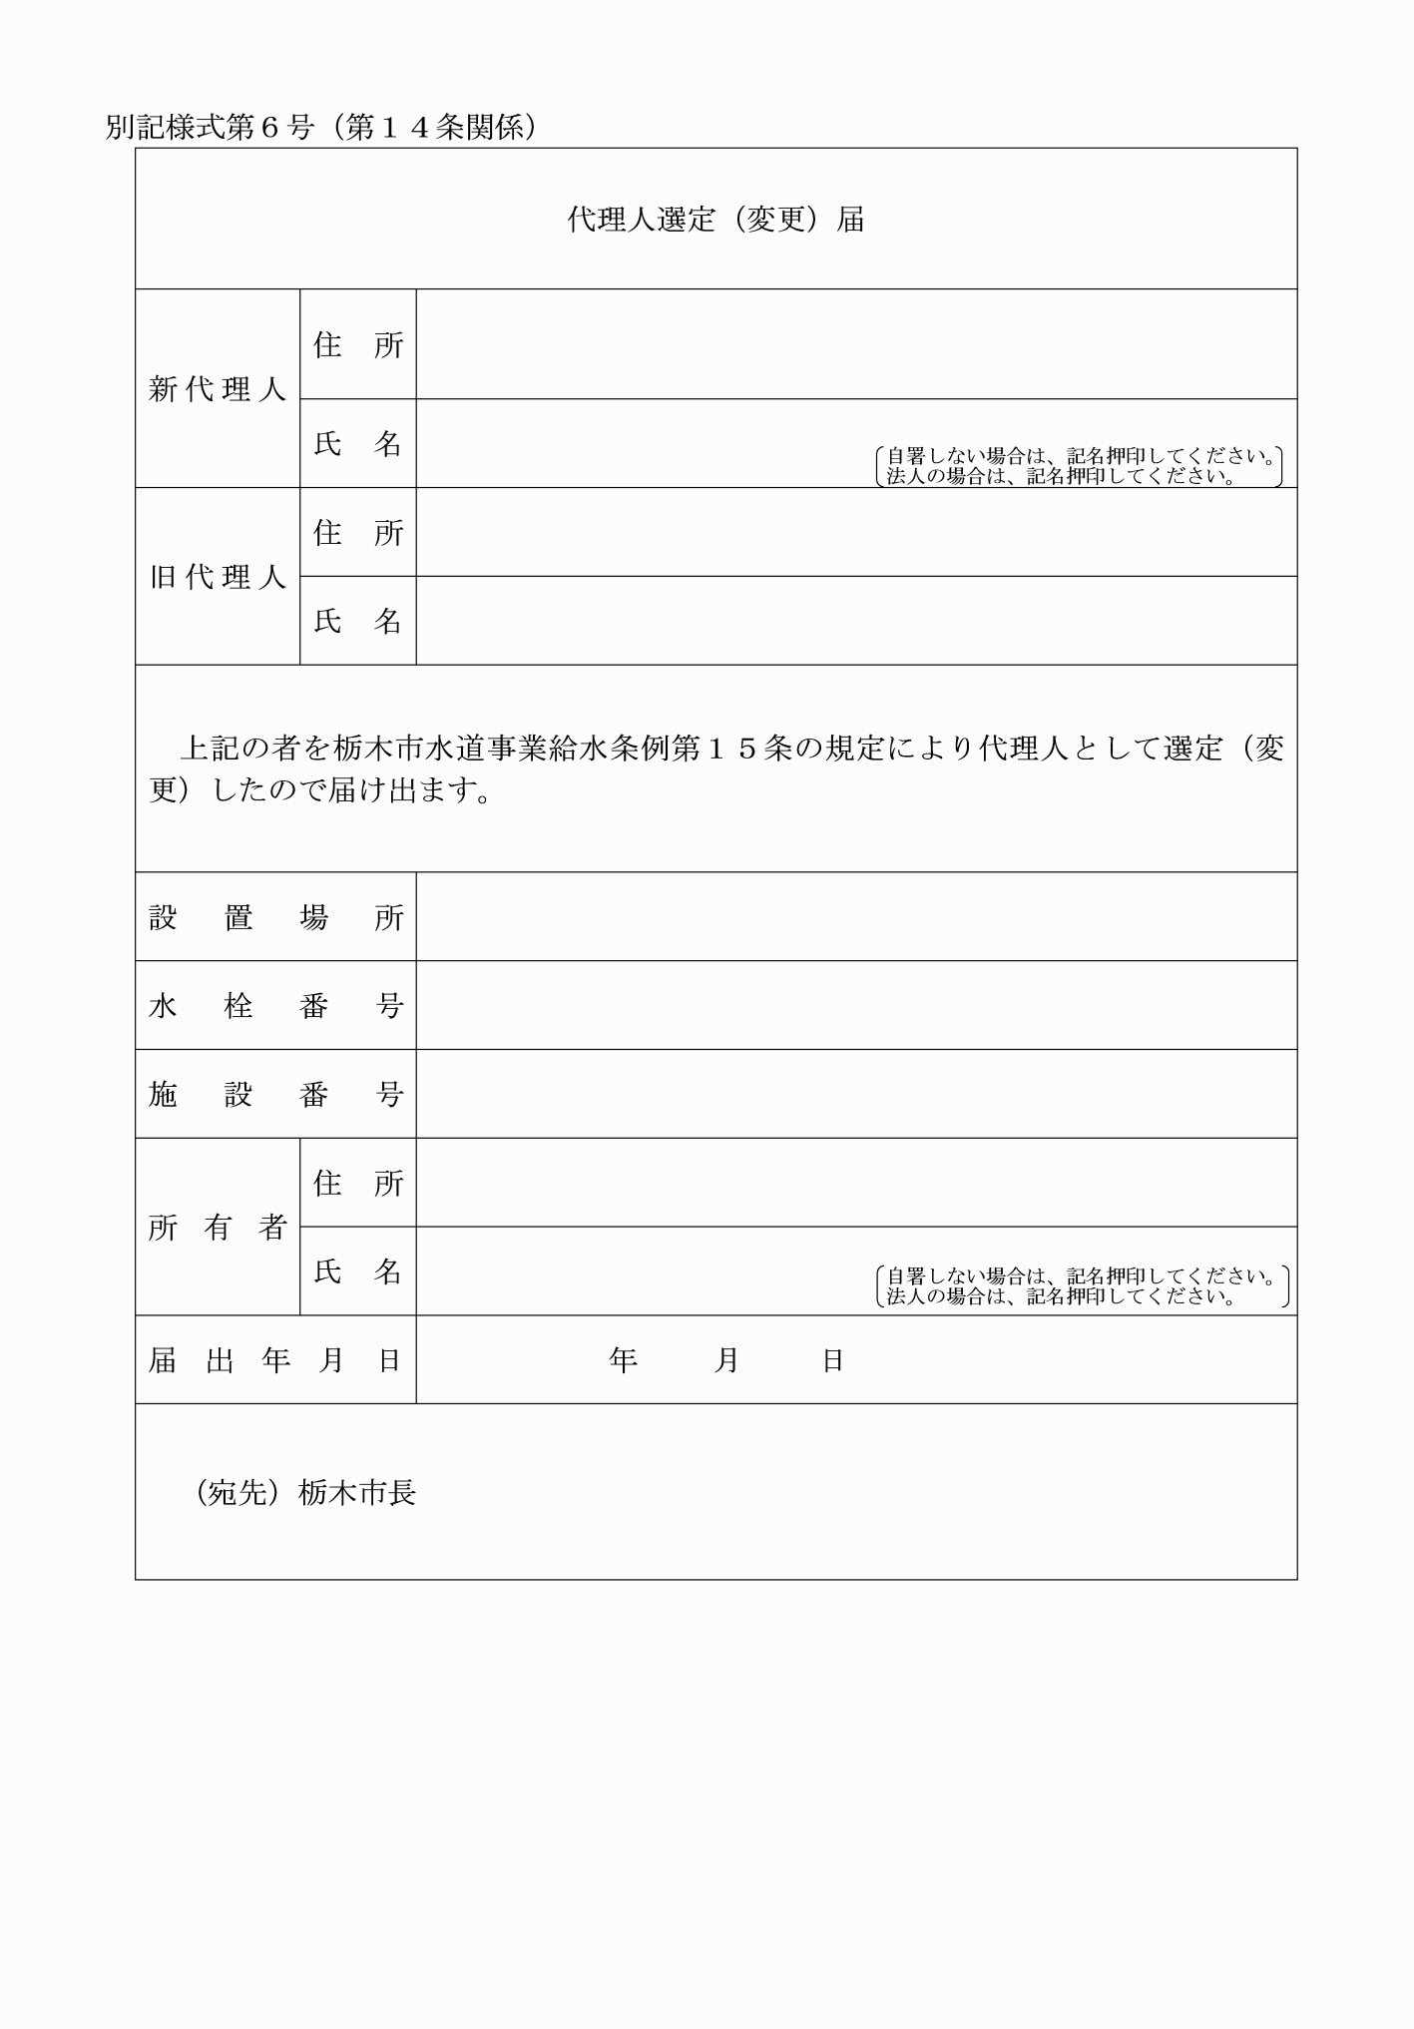

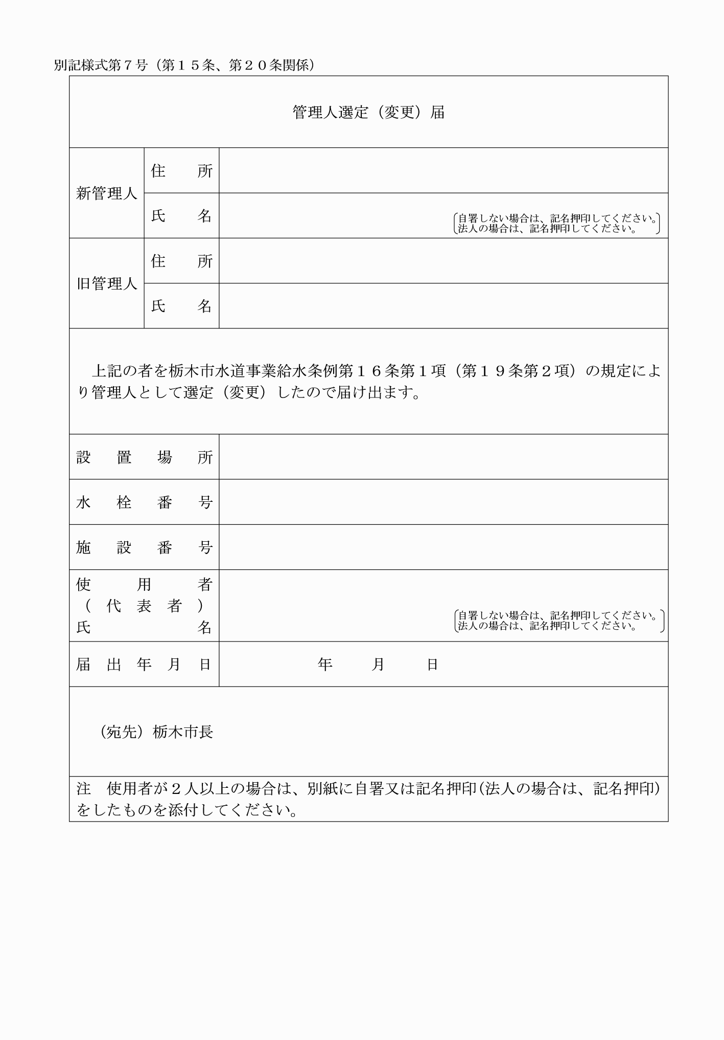

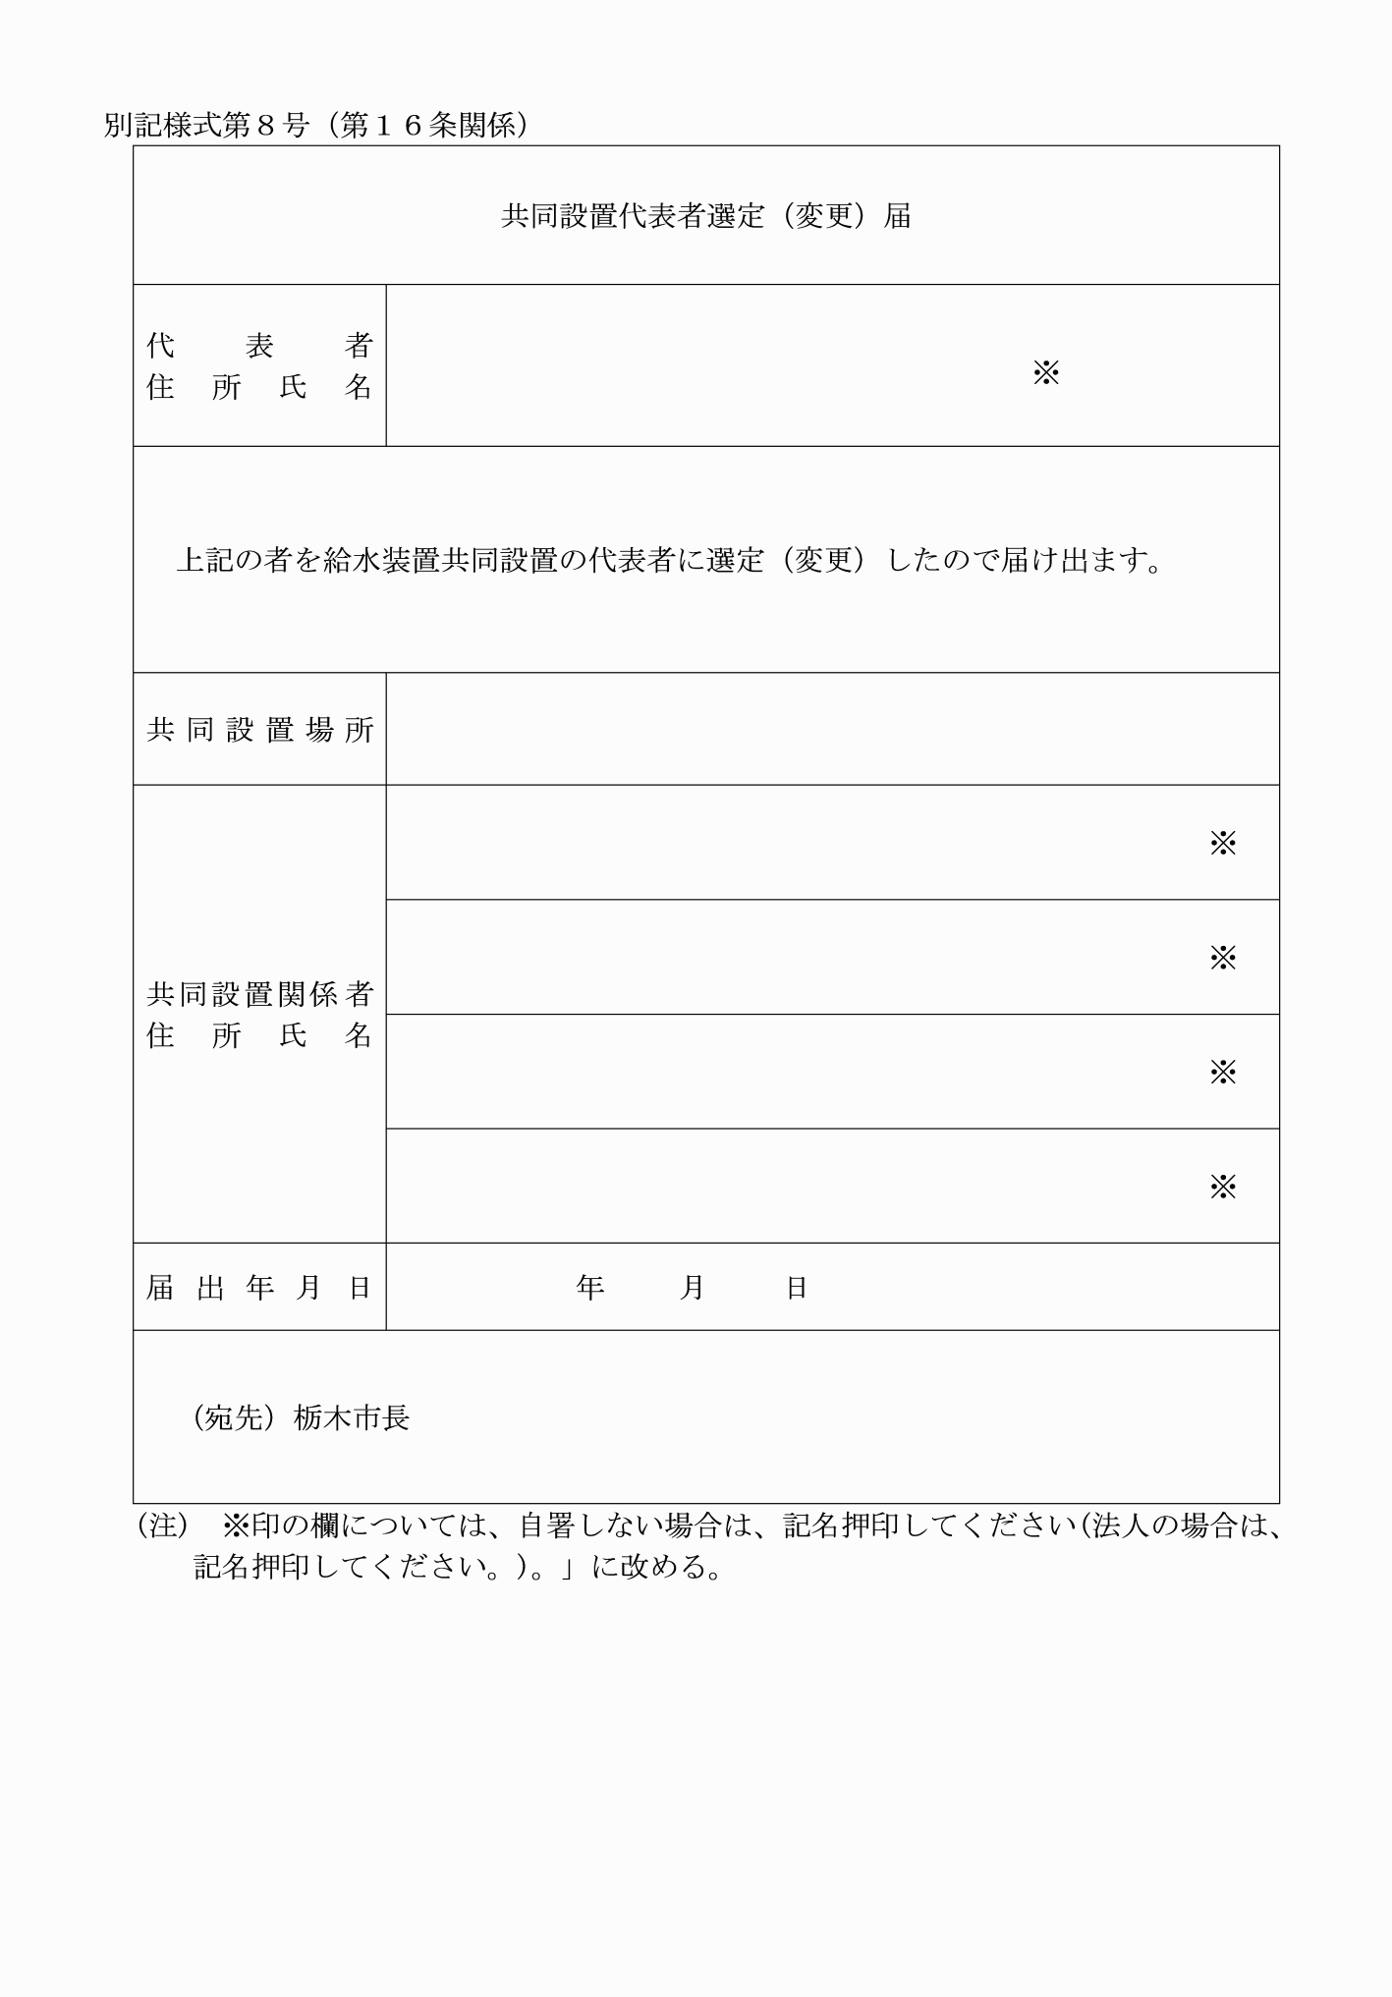

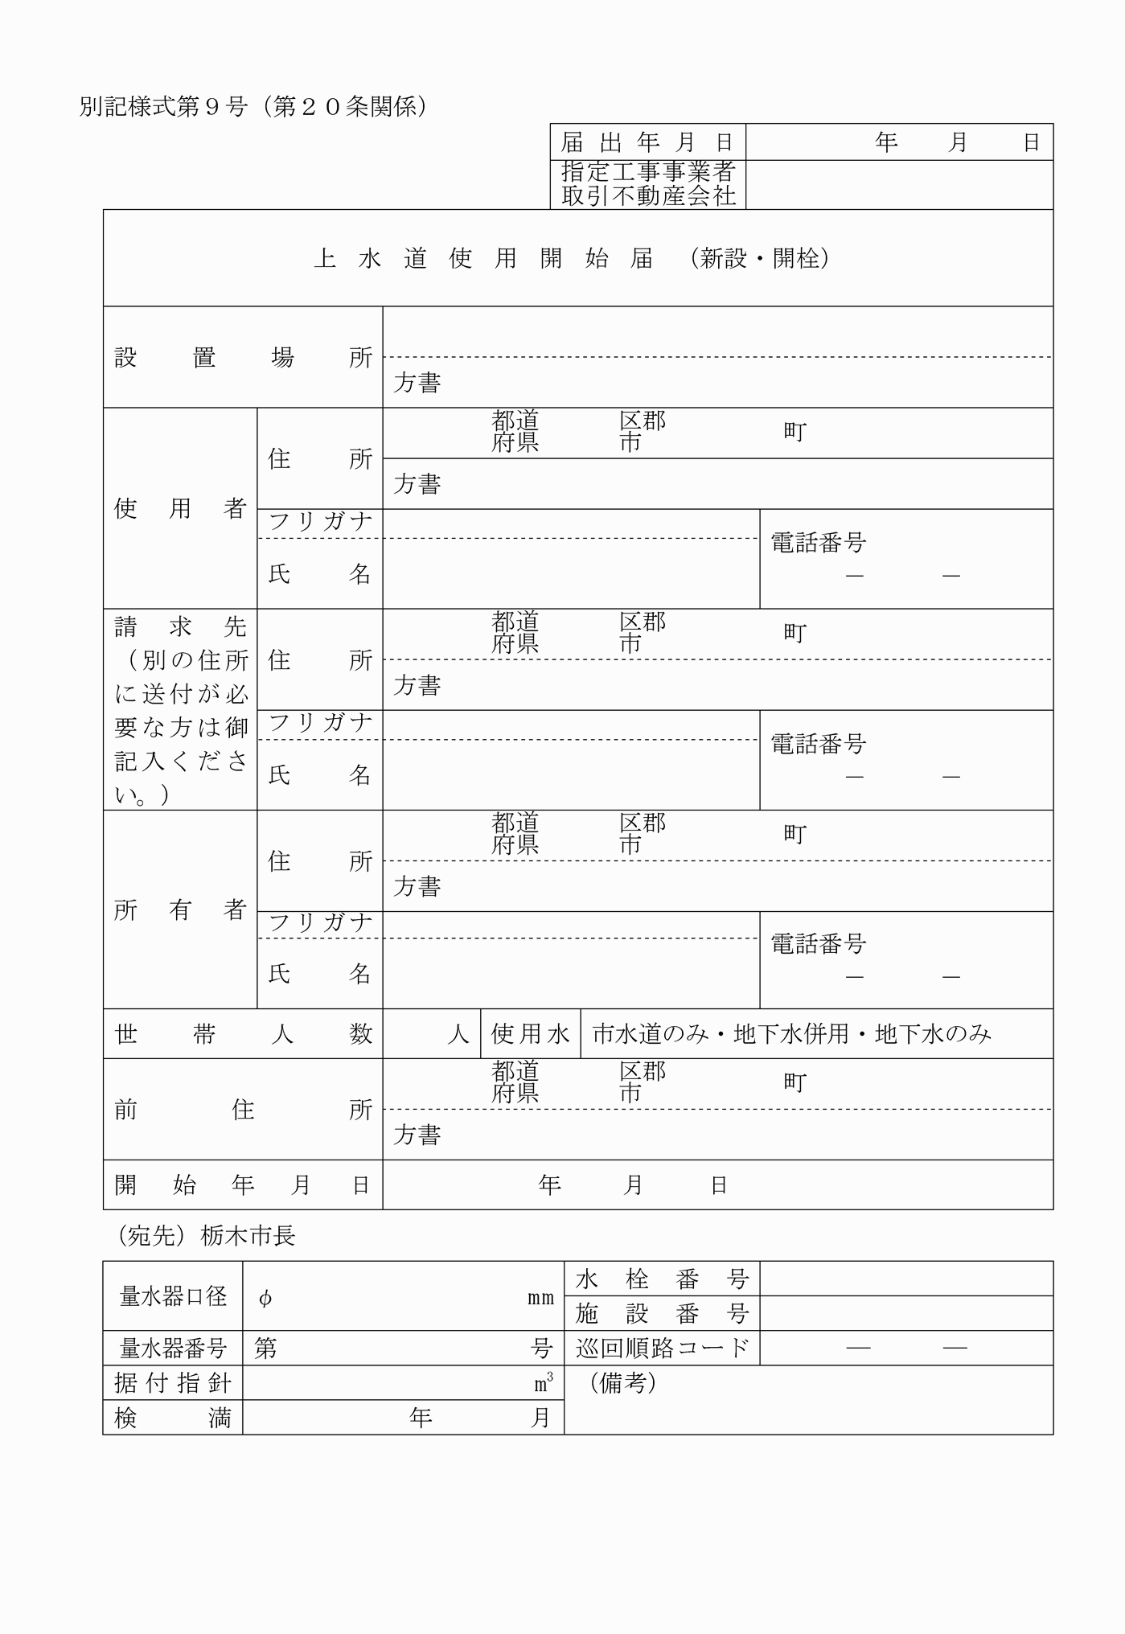

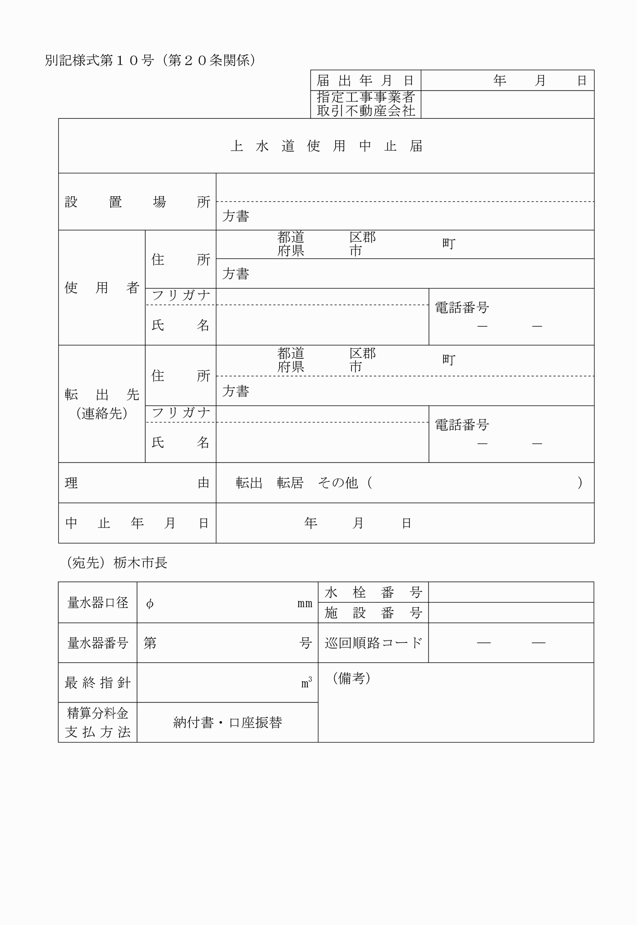

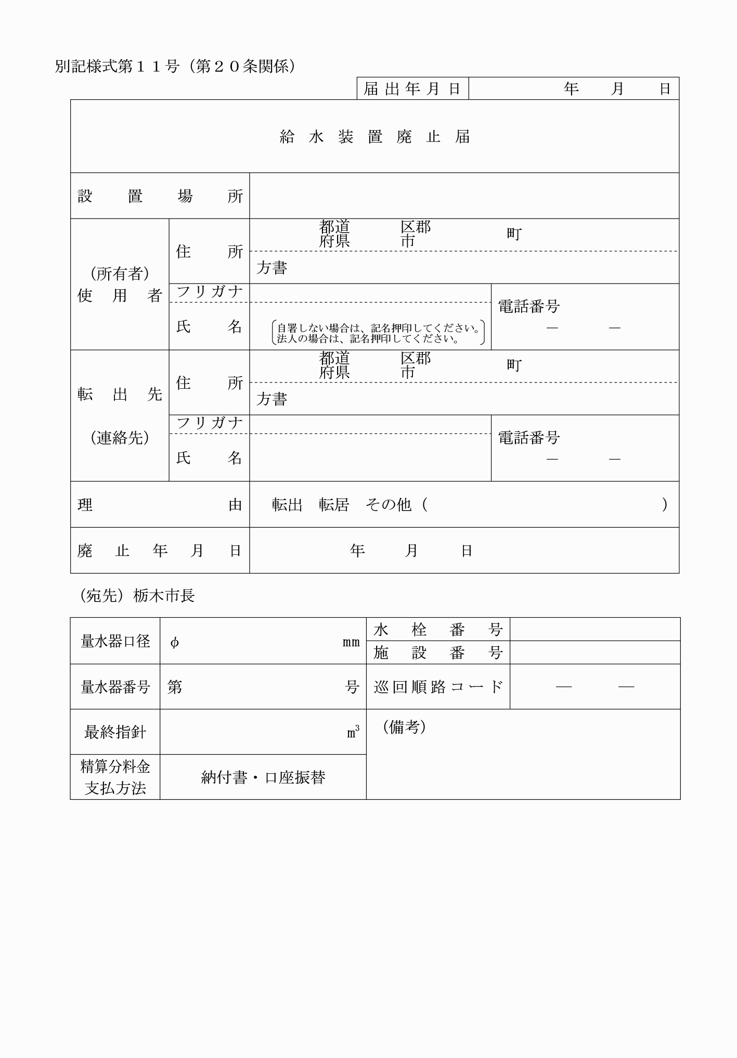

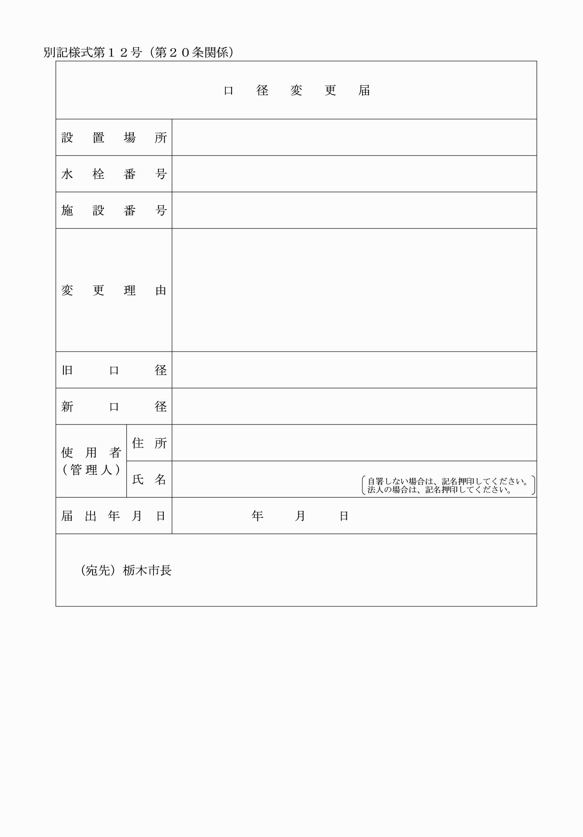

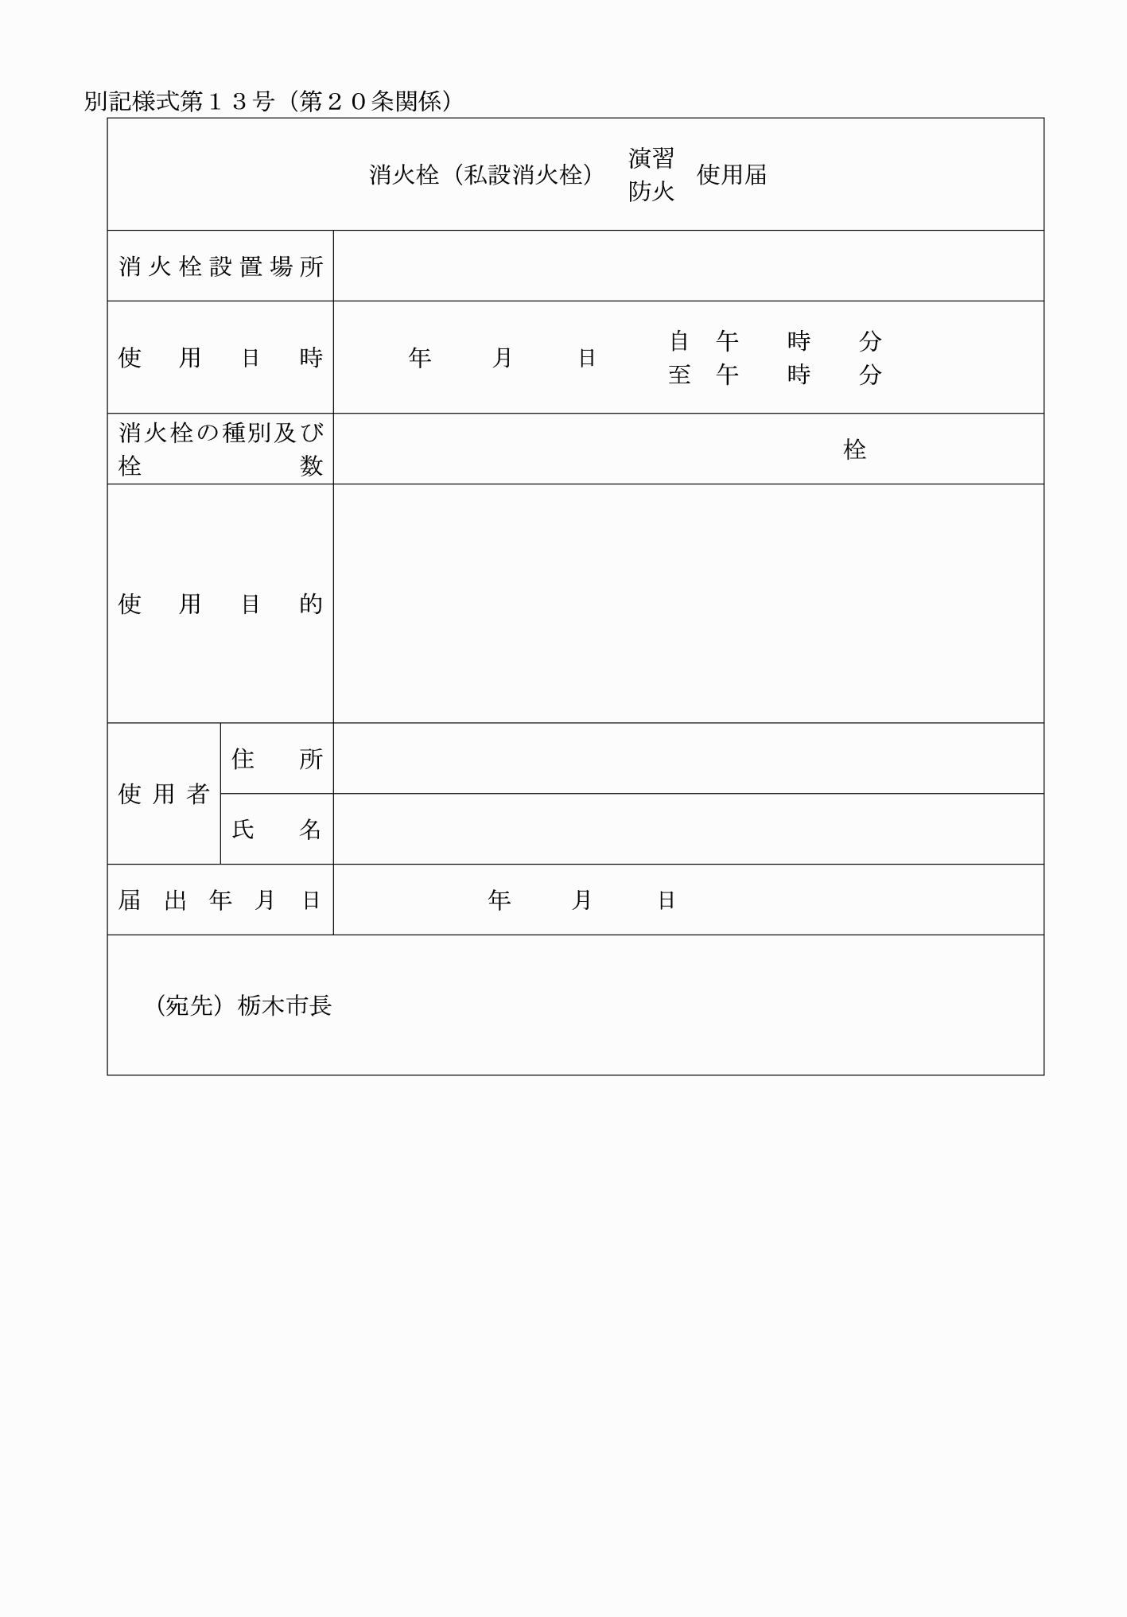

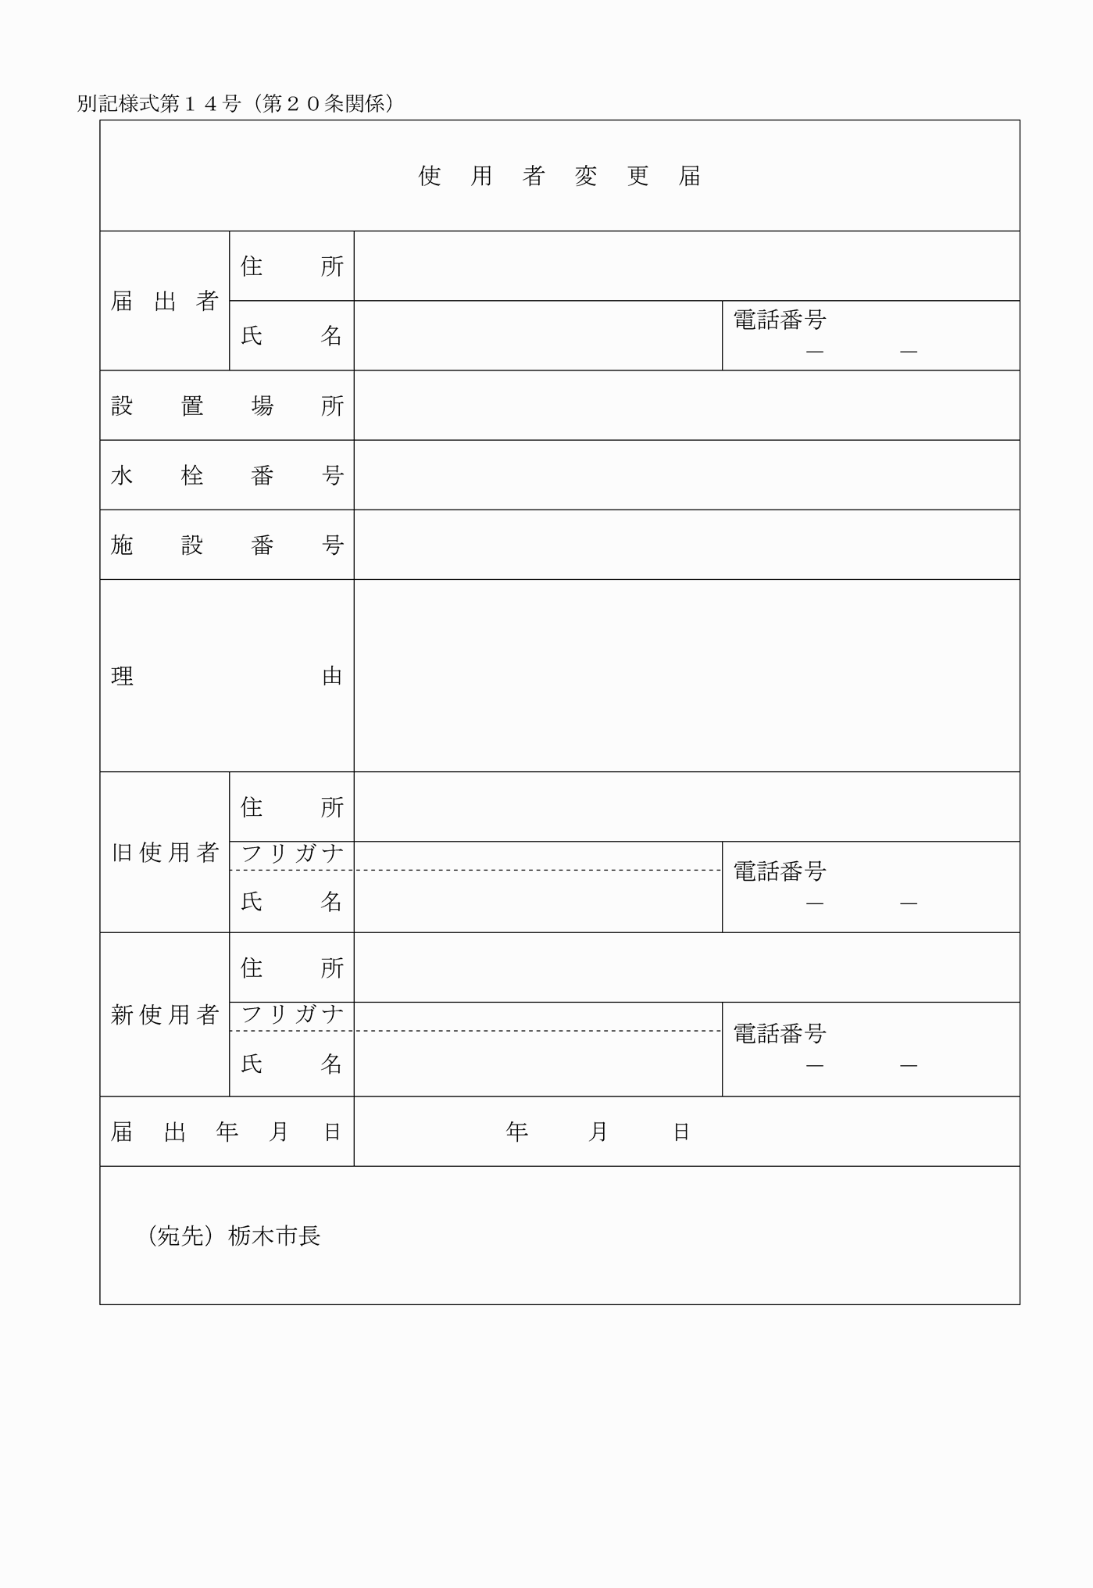

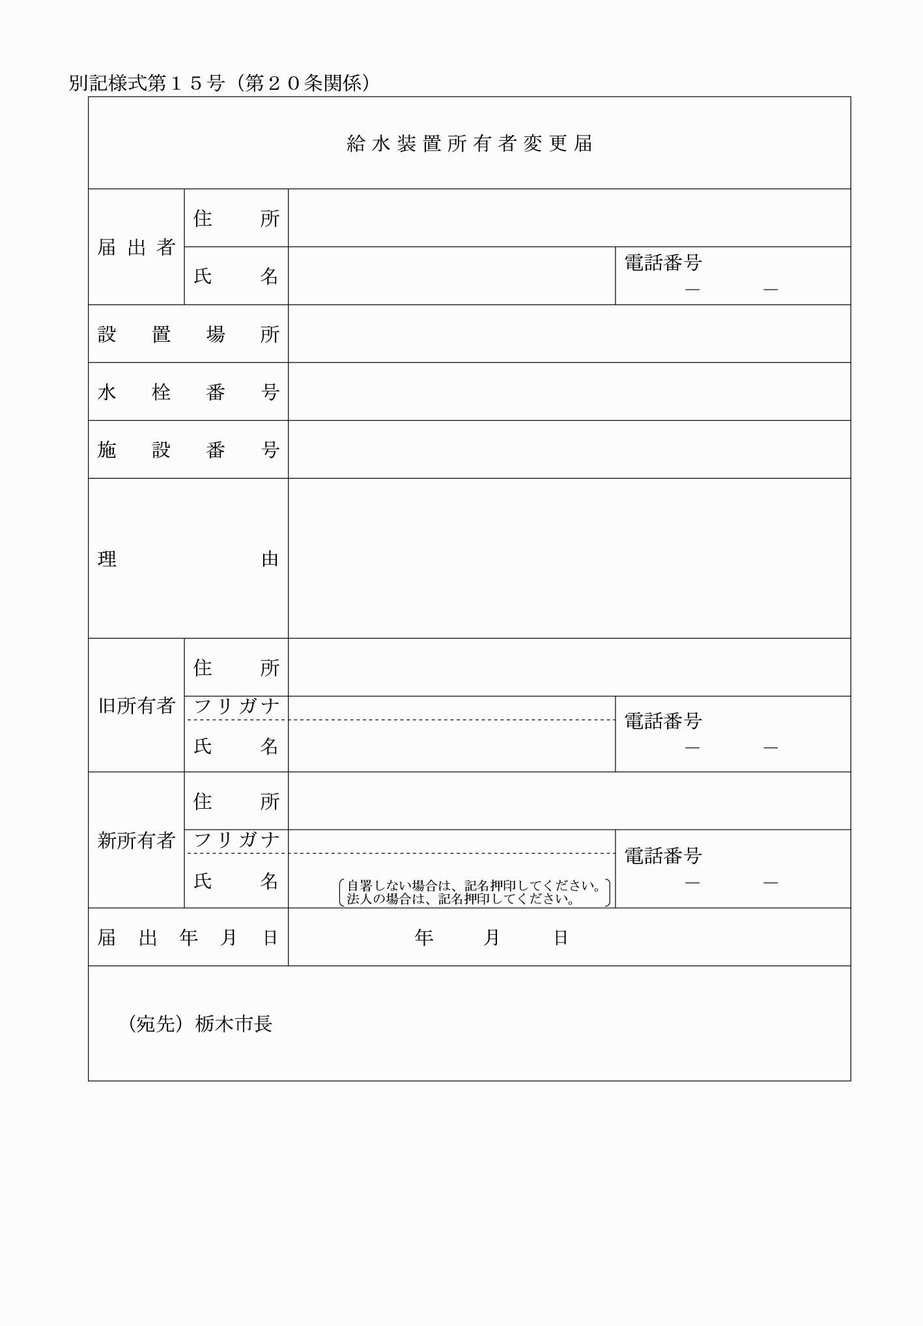

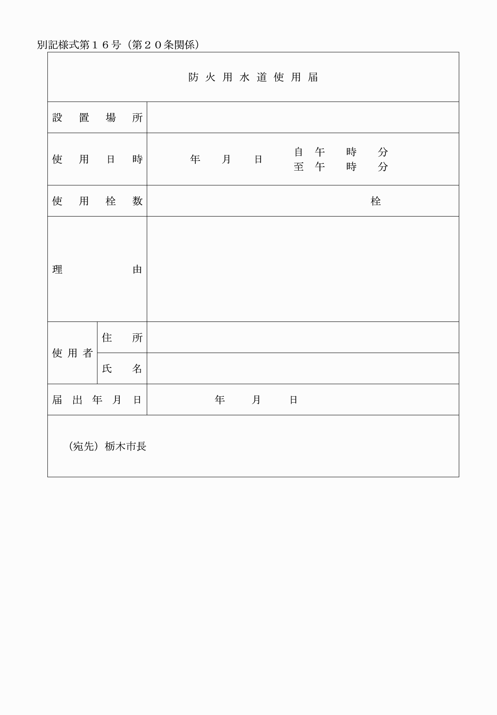

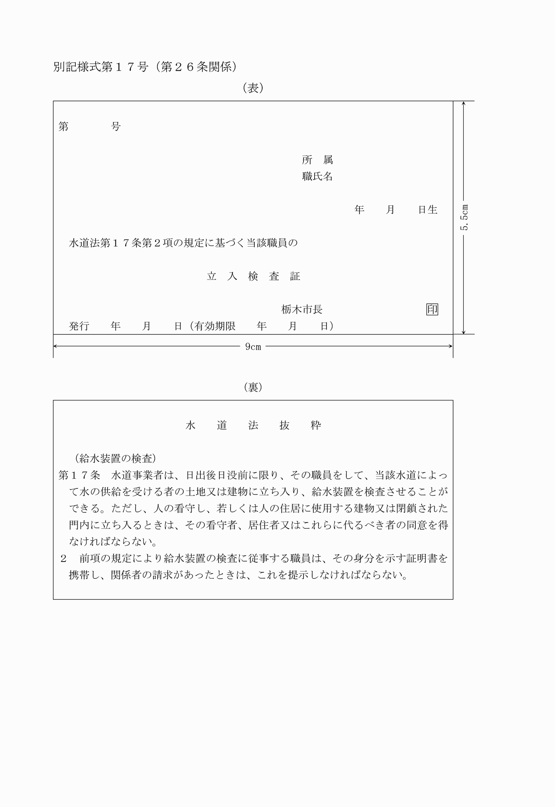

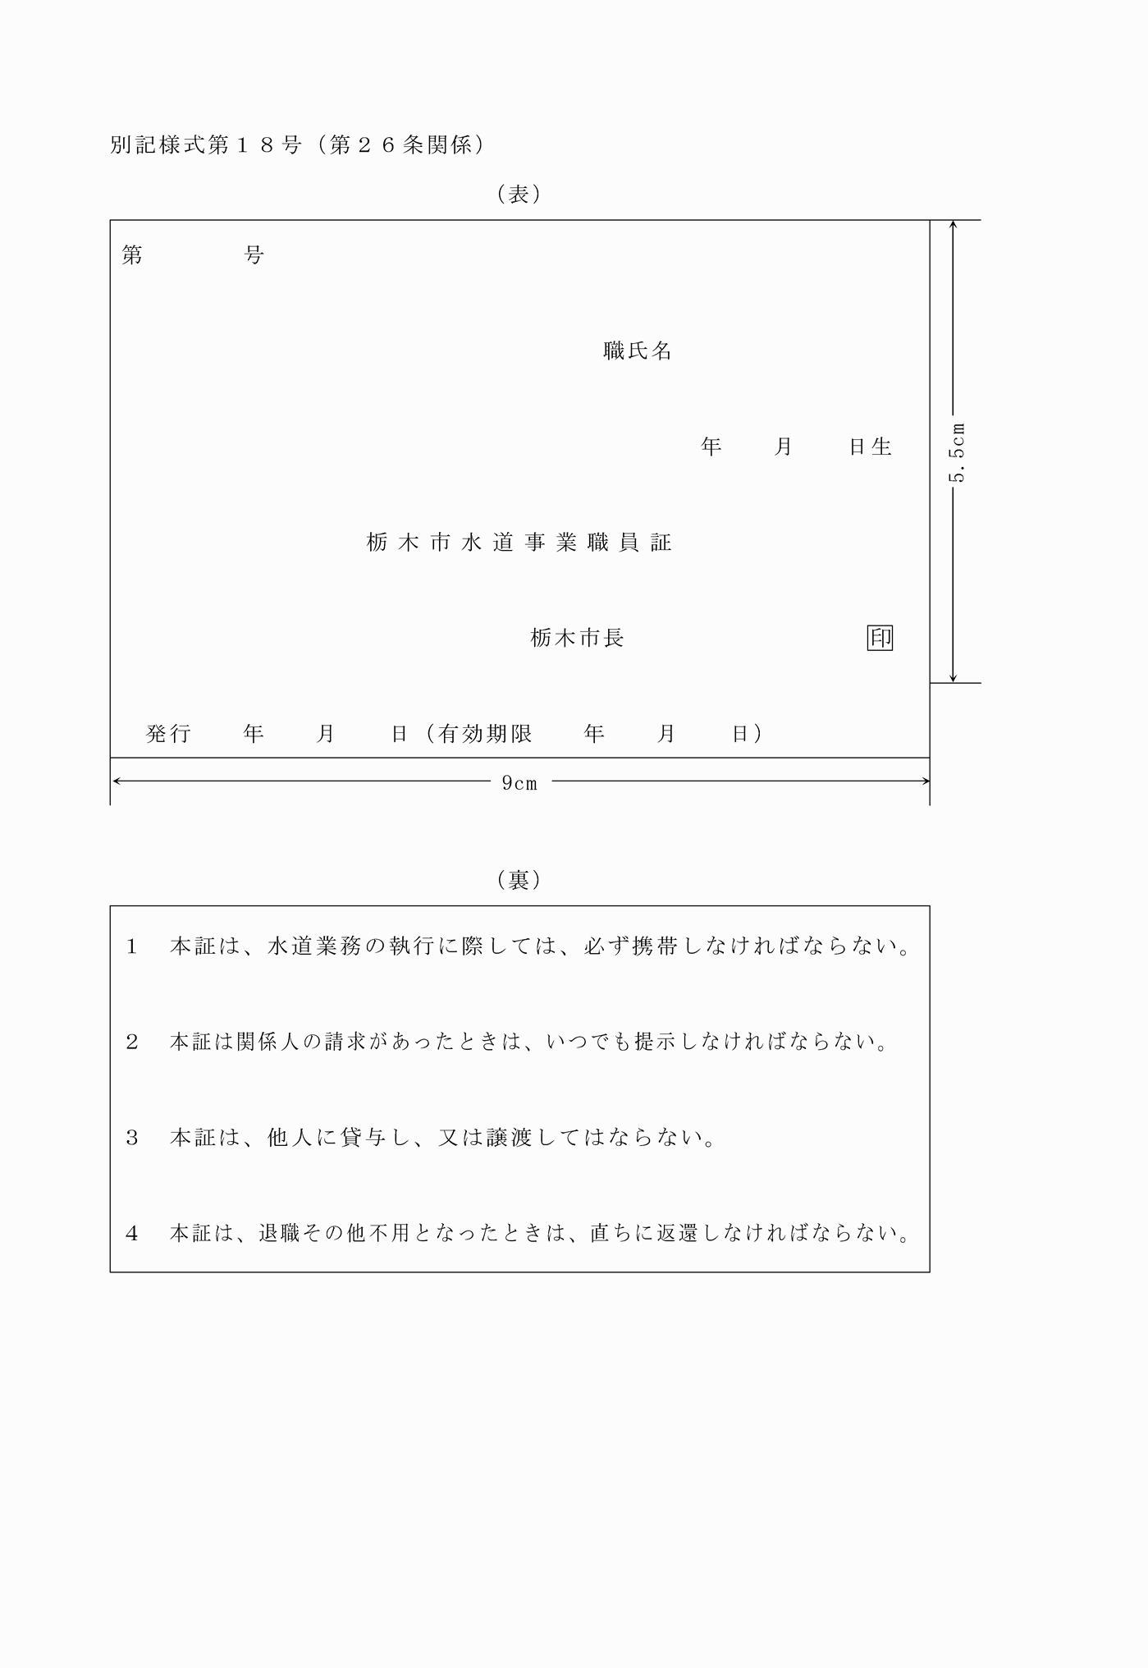

別記様式第１号（第２条関係）

（平３１企管規程１・全改）

別記様式第２号及び別記様式第３号　削除

（平３１企管規程１）

別記様式第４号（第１２条関係）

（令６企管規程１・一部改正）

別記様式第５号（第１３条関係）

（令６企管規程１・一部改正）

別記様式第６号（第１４条関係）

（令６企管規程１・一部改正）

別記様式第７号（第１５条、第２０条関係）

（令６企管規程１・一部改正）

別記様式第８号（第１６条関係）

（令６企管規程１・一部改正）

別記様式第９号（第２０条関係）

別記様式第１０号（第２０条関係）

別記様式第１１号（第２０条関係）

（令６企管規程１・一部改正）

別記様式第１２号（第２０条関係）

（令６企管規程１・一部改正）

別記様式第１３号（第２０条関係）

（令６企管規程１・一部改正）

別記様式第１４号（第２０条関係）

別記様式第１５号（第２０条関係）

（令６企管規程１・一部改正）

別記様式第１６号（第２０条関係）

（令６企管規程１・一部改正）

別記様式第１７号（第２６条関係）

別記様式第１８号（第２６条関係）